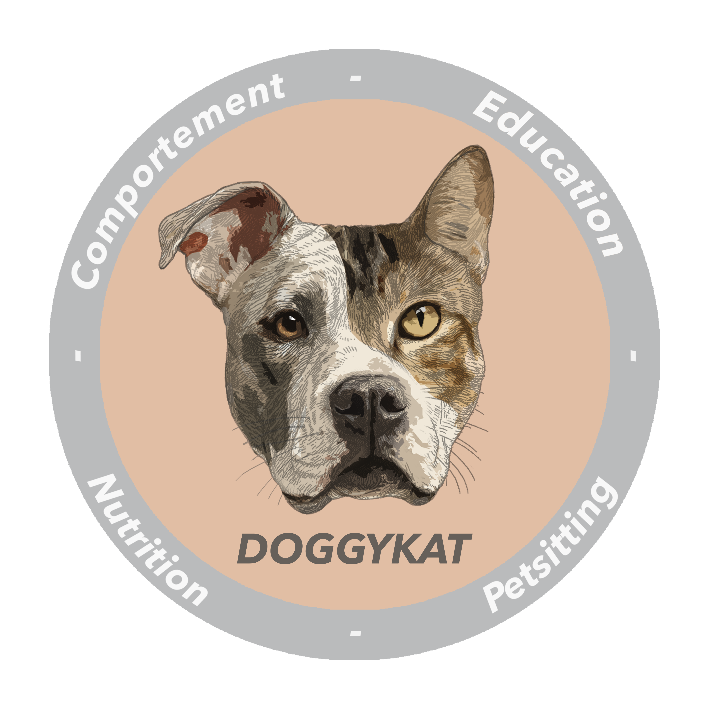
FACTURE

DoggyKat
Entreprise Individuelle - Isabelle Le Roch
7 rue Dombasle, 93100 Montreuil
Téléphone : 06 98 68 15 87
E-mail : contact@doggykat.fr
SIRET : 99047840600012
Code APE : 9609Z
TVA non applicable, art. 293 B du CGI

Numéro de facture : F2-12-2025

À l’attention de : Date : 04/12/2025
Bastien Limonne
28, rue Joliot Curie
93330 Neuilly-sur-Marne

Description | Quantité | Prix unitaire € | Montant €
Forfait promenades 5x1h | 1 | 135,00 € | 135,00 €

Total HT | 135,00 €
TVA non applicable, article 293B du code général des impôts

Échéance
Réglée en espèces le 4/12/2025

Conditions
Paiement à réception
Mode de paiement accepté : virement / espèces / chèque

En cas de retard de paiement, application d'une indemnité forfaitaire pour frais de recouvrement de 40€ selon l'article D 441-5 du code du commerce

Coordonnées bancaires
